**Profesora Giovana González**

**Colegio María Reina**

**GUIA DE EDUCACION FISICA**

Señor apoderado, con la finalidad de continuar con el proceso enseñanza / aprendizaje de su pupilo en la asignatura de Educación Física, hago envío de la presente guía de trabajo con el fin de avanzar en los contenidos estimados para este semestre.

Indicaciones:

1.- Para desarrollar la guía en forma adecuada el alumno junto a un adulto deberá leer toda la información adjunta, y de esta forma comprender mejor lo que será solicitado realizar.

2.- Debido a la necesidad de aprendizaje previa al inicio de la unidad n,1 (Habilidades motoras básica) es de suma necesidad que su pupilo aprenda la relación del cuerpo humano con el desarrollo del movimiento

3.- La evaluación de la guía será con puntuación en cada pregunta a desarrollar, y en cada ítem se dará a conocer la ponderación.

Esquema aclaratorio para realizar el desarrollo de la guía

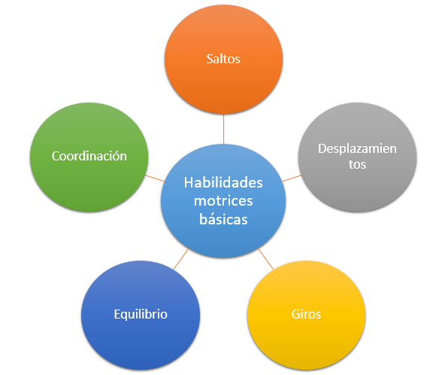

**ACTIVIDAD N.1**

**A partir del diagrama antes visto y que previamente al desarrollo de la guía haya sido aclarado al alumno deberá realizar lo siguiente:**

* **En cada cuadro deberás dibujar 2 acciones que en tu vida cotidiana realizas para potenciar el desarrollo de tus habilidades. El dibujo debe representar en forma clara la habilidad, es el niño quien deberá dibujarlo.(10 PUNTOS)**

|  |  |
| --- | --- |
| **SALTO (1 pto.)** | **SALTO (1 pto)** |
| **EQUILIBRIO (1 pto.)** | **EQUILIBRIO (1 pto.)** |
| **GIRO (1 pto.)** | **GIRO (1 pto.)** |
| **DESPLAZAMIENO (1 pto.)** | **DESPLAZAMIENTO (1 pto.)** |
| **COORDINACION (1 pto.)** | **COORDINACION (1 pto.)** |

**ACTIVIDAD N.2**

* **El los siguiente diagramas el alumno deberá colorear cada flecha en blanco según el color de la orientación indicada en la parte superior del dibujo.**
* **Además deberá reconocer y escribir las 4 orientaciones de dirección y lado.**

Al pintar lo debera hacer con lapiz de color (no plumones) en forma adecuada y respetar los margenes de cada flecha (6 PUNTOS)

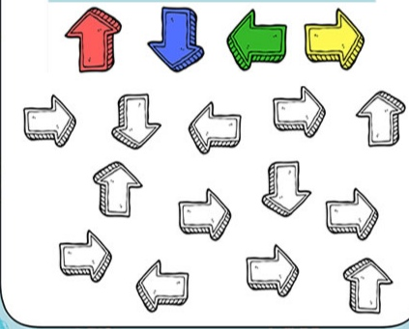

**DEBE ESCRIBIR SOLO LA INICIAL DE LA PALABRA SEGÚN INDICA EL COLOR DE LA FLECHA QUE SE MUESTRA EN EL DIAGRAMA (4 PUNTOS)**

ROJO___________ VERDE__________ AMARILLO ____________

AZUL__________

* **Al pintar lo debera hacer con lapiz de color (no plumones) en forma adecuada y respetar los margenes de cada flecha (6 PUNTOS)**
* **DEBE ESCRIBIR SOLO LA INICIAL DE LA PALABRA SEGÚN INDICA EL COLOR DE LA FLECHA QUE SE MUESTRA EN EL DIAGRAMA (2 PUNTOS)**

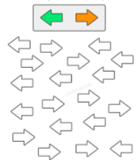

VERDE_______________

NARANJO____________